**计算机程序设计基础（C++)**

**实验报告**

专业班级： 软件工程2404班

学 号： 8209240409

姓 名： 彭紫晴

**实验报告成绩：**

|  |  |  |  |  |  |  |
| --- | --- | --- | --- | --- | --- | --- |
| **实验** | **实验一** | **实验二** | **实验三** | **实验四** | **实验五** | **总评** |
| **成绩** |  |  |  |  |  |  |

**批阅教师：**

**实验一、实验环境与简单程序设计**

**一、实验目的**

1、掌握集成开发环境，掌握C++程序的基本要素以及完整的C++程序开发过程。

2、掌握基本数据类型、运算符和表达式的使用。理解隐式转换和强制转换，理解数据超过该数据类型

表示范围时的溢出。掌握不同数据之间的混合算术运算中数据类型的转换。

3、变量的定义与常量的使用。

4、输入、输出的实现。

5、编译信息的理解与错误的修改。

6、简单程序的设计。

**二、实验内容**

熟悉C++编程环境，可以使用VS；对已经能熟练掌握C++开发环境的同学，可

以跳过本部分内容）

**1.编辑输入下列程序，找出下面代码的错误并改正：**

#include<iostream>

using namespace std;

int main()

{

Int i = k + 1;

cout << i++ << endl;

int i= 1;

cout << i++ << endl;

cout << "Welcome to C++"<<endl;

return 0;

}

**2.求圆锥的体积：要求键盘输入圆锥底的半径、锥高，使用标识符常量定义圆周率。**

(1)创建一个控制台项目

(2)在文件中输入程序内容，存盘

(3)编译、连接、运行；观察结果

**3**.**通过下面程序验证你所使用系统上运行的C++编译器中每个基本数据类型的长度。**

#include<iostream>

using namespace std;

int main()

{

cout << "char length:" << sizeof(char) << endl;

cout << "int length:" << sizeof(int) << endl;

}

4.**观察下面程序的执行结果。**

#include <iostream>

#include <iomanip>

using namespace std;

int main()

unsigned int testUnint=65534;//oxfffe

cout << "output in unsigned int 1 type:"" << testUnint<< end;//<<oct;

cout << "output in char type:!" << static_ cast<char>(testUnint)<< endl;

cout << "output in short type:" << static_ cast<short>(testUnint)<< endl;//为什么结果为-2?:

cout << "output in int type:" << static_ cast<int>. (testUnint)<< endl;

cout << "output in double type:"<< static cast<double>(testUnint)<< endl;

cout << "output in double type:" <<setprecision(4)<< static_ cast<double>(testUnint)<< endl;

cout << "output in Hex unsigned int type:" <<hex<< testUnint<< endl; //16进制输出

return 0;

**自己编程测试一下将testUnint按8进制输出<<oct;将一个实数转换成int,观察结果。**

**5.编程，输入华氏温度，将其转换为摄氏温度后输出（保留两位小数）。**

**三、算法分析，程序结果**

1.#include<iostream>

using namespace std;

int main()

{

int k = 0;

int i = k + 1;//k未定义

cout << i++ << endl;

int a= 1;//i重复定义

cout << a++ << endl;

cout << "Welcome to C++" << endl;

return 0;

}

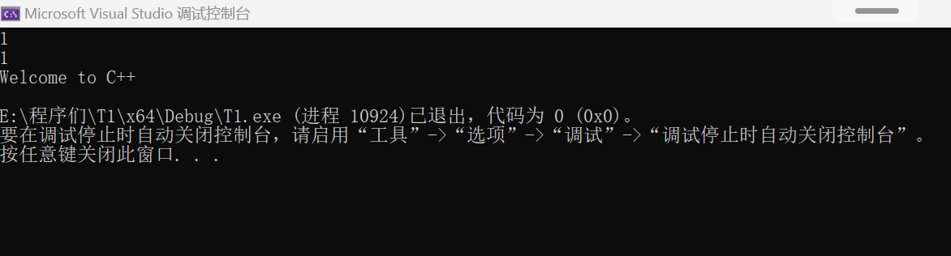

2.#include<iostream>

using namespace std;

int main()

{

Unsigned int r, h;

cout << "请分别输入圆锥的半径和锥高（m)" << endl;

cin >> r >> h;

double pi = 3.14;

double V = pi * r * r * h / 3;

cout <<"圆锥的体积=" << V <<"m^2"<< endl;

return 0;

}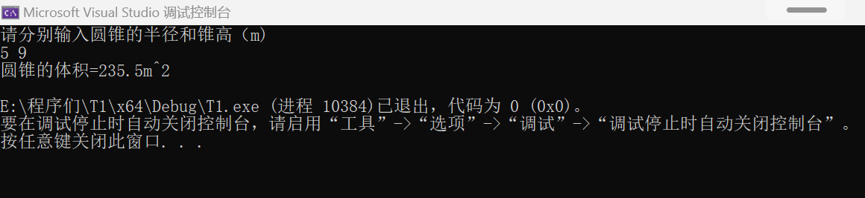

3.#include<iostream>

using namespace std;

int main()

{

cout << "char length:" << sizeof(char) << endl;

cout << "int length:" << sizeof(int) << endl;

cout << "long length:" << sizeof(long) << endl;

cout << "short length:" << sizeof(short) << endl;

cout << "float length:" << sizeof(float) << endl;

cout << "double length:" << sizeof(double) << endl;

cout << "long double length:" << sizeof(long double) << endl;

cout << "wchar_t length:" << sizeof(wchar_t) << endl;

cout << "bool length:" << sizeof(bool) << endl;

return 0;

}

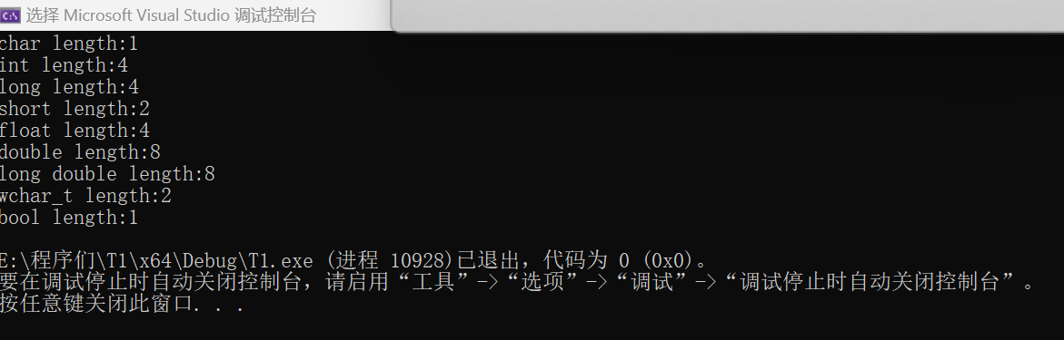

1. Q1(为什么是2）：short能表示的最大值是32767，65534由int类型转换为short类型，发生了值的溢出；

#include <iostream>

#include <iomanip>

using namespace std;

int main()

{

unsigned int testUnint = 65534;//oxfffe

cout << "output in unsigned int 1 type:" << testUnint<< endl;

cout << "output in char type:!" << static_cast<char>(testUnint) << endl;

cout << "output in short type:" << static_cast<short>(testUnint) << endl;

cout << "output in int type:" << static_cast<int>(testUnint) << endl;

cout << "output in double type:" << static_cast<double>(testUnint) << endl;

cout << "output in double type:" << setprecision(4) << static_cast<double>(testUnint) << endl;

cout << "output in Hex unsigned int type:" << hex << testUnint << endl;//16进制输出

cout << "output in Oct unsigned int type:" << oct << testUnint << endl;//8进制输出

float a = 3.14;

cout << "output in int type: " << static_cast<int>(a) << endl;

system("pause");

return 0;

}

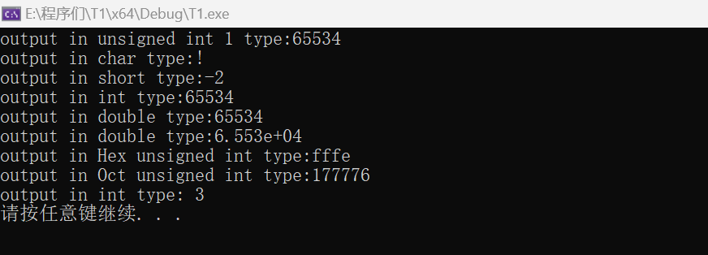

5.#include <iostream>

#include<iomanip>

using namespace std;

int main()

{

double f, c;

cout << "please input Fahrenheit temperature(F):" <<endl;

cin >> f;

c = (f - 32) * 5 / 9;

cout << "Celsius temperature:"<<fixed<<setprecision(2) << c << "(C)" << endl;

return 0;

}

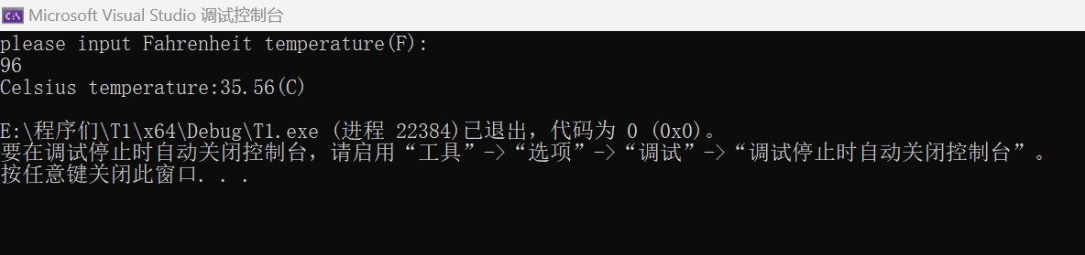

1. **遇到的问题与解决方法**

**Q1.不明白如何将默认的六位数子输出改为2位小数输出；**

**S:在cout时使用<<**fixed<<setprecision(2) 结构解决

1. **体会**

**比较简单**

**实验二、数据结构**

**一、实验目的**

1、学习与掌握逻辑运算与逻辑表达式。

2、熟练掌握if、switch、while、do-while，for语句的语法结构与执行过程。

3、掌握选择、循环程序的设计方法

**二、实验内容**

1、输入一个字符，如果为小写，转换为大写输出，否则，输出其后继字符的ASCII码值。

2、输入x计算表达式的值：

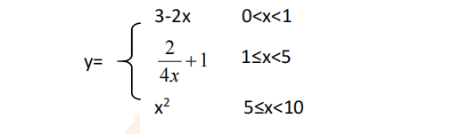

分别输入 0.2, 1, 5 , 0,观察输出结果。

1. 输入三角形的三条边，求周长，并判断该三角形是否为等腰三角形（提示：要三边是否可以构成三角形）。

4、 完成计算器程序，实现（+ - * / %）运算。考虑除数为 0 与运算符非法的情况。

5、输入一行字符，分别统计出其中英文字母、空格、数字字符和其它字符的个数。

提示：从键盘上读入一个字符给变量 c，判断 c 是属于哪种字符并计数，循环读入下个字符，直到回车换行字符'\n'为止。

cin，scanf（）都不能读入空格以及‘\n’字符，查找资料解决输入这两个字符的方法。

（这个题训练大家自主学习能力以及如何获取新知识、探索解决未知问题的能力。）

6、编写一个程序：从键盘上输入两个正整数，求 a 和 b 的最大公约数与最小公倍数。

7、使用循环结构输出下列图形：

*

**

***

****

*****

8、从键盘输入 a，用迭代法求 a 的平方根 x= *a* 。求平方根的迭代公式为：

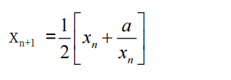

要求精确到|xn+1 - xn|<10 -5。

提示：迭代法是把 xn代入迭代公式右边，计算出 xn+1来，然后把 xn+1 作为新的 xn ，计算出新的 xn+1，如此重复，直到|xn+1 - xn|<10 -5 时，xn+1 为所求的平方根。可以把 a 作为 xn 的初始值。

思考：（1）如果输入 a 为负，在运行时会出现什么情况? 修改程序使之能处理任何的 a 值。

(2）能否|xn+1 -xn|<10 -10或更小? 为什么? 请试一下。

9、苹果每个 0.8 元，第一天买 2 个，第二天开始，每天买前天的 2 倍，直到购买的苹果数不超过100的最大值，求每天平均花多少钱。

**三、算法分析，程序结果**

**1.**#include<iostream>

using namespace std;

int main()

{

char a;

cout << "请输入一个字符：";

cin >> a;

if (islower(a)) {

a = toupper(a);

cout << a << endl;

}

else {

cout << static_cast<int>(a + 1) << endl;

}

return 0;

}

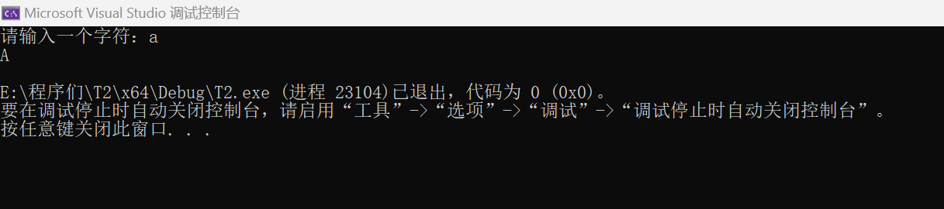

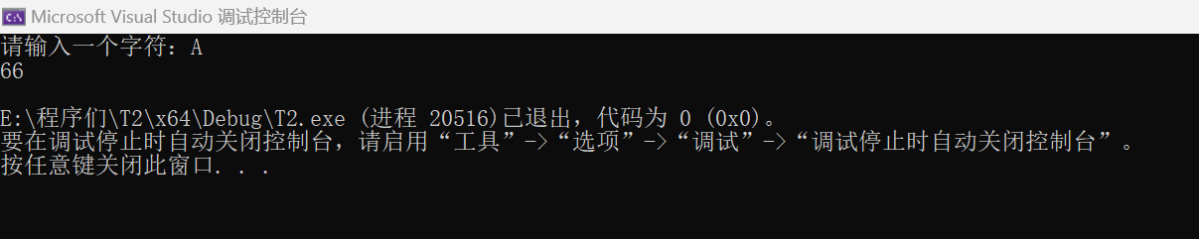

**2.**#include<iostream>

using namespace std;

int main()

{

double x;

cout << "please input the number you want(0<x<10):";

cin >> x;

double a, b, c;

if (0 < x&&x < 1)

{

a = 3 - 2 * x;

cout << "y=" << a;

}

if (1 <= x&&x < 5)

{

b = 2.0/ 4.0 * x + 1;

cout << "y=" << b;

}

if (5 <=x&&x < 10)

{

c = x * x;

cout << "y=" << c;

}

return 0;

}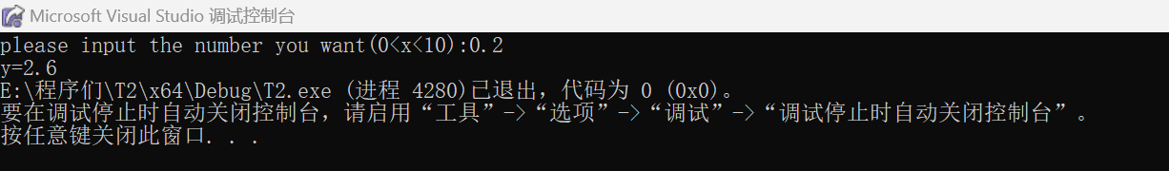

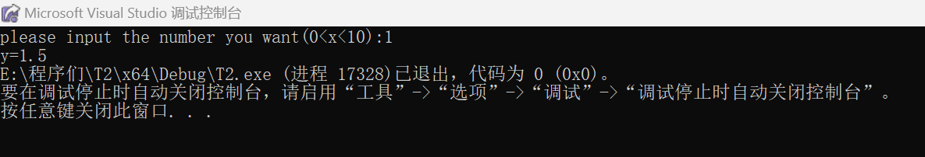

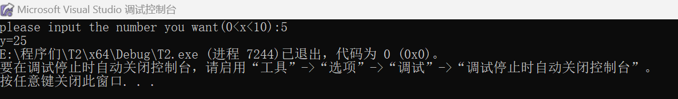

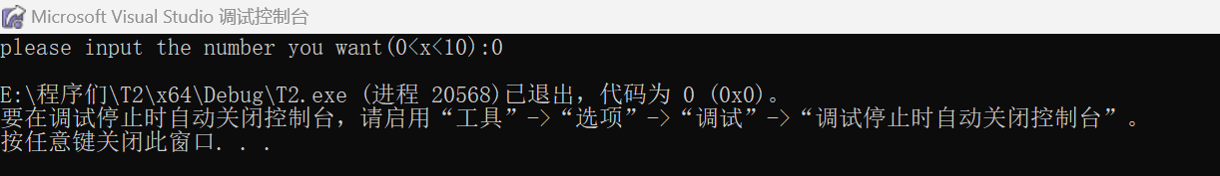

**3.**#include<iostream>

using namespace std;

int main()

{

float a, b, c;

float C ;

cout << "请输入三角形三边长度: ";

cin >> a >> b >> c;

float temp = a;

if (a + b > c && a - b < c) {

C = a + b + c;

cout << "三角形周长=" << C<<endl;

if (a == b || b == c || c == a)

cout << "该三角形为等腰三角形" << endl;

else cout << "该三角形不是等腰三角形" << endl;

}

else cout << "不能组成三角形";

return 0;

}

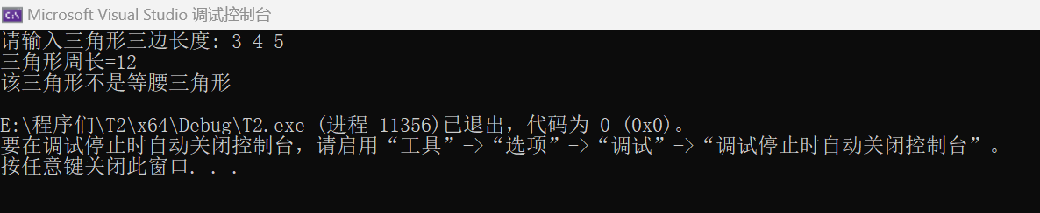

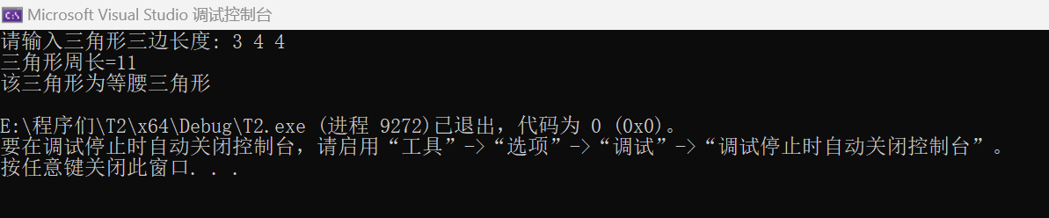

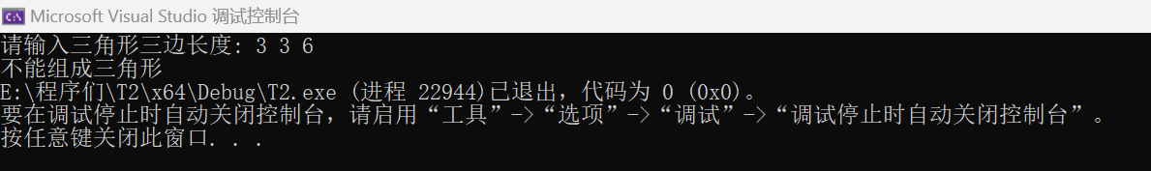

4.#include<iostream>

using namespace std;

int main()

{

float a, b;

cout << "请输入两个实数:" << endl;

cin >> a >> b;

cout << "a+b=" << a + b << endl;

cout << "a-b=" << a - b << endl;

cout << "a*b=" << a * b << endl;

if (b != 0)

{

cout << "a/b=" << a / b << endl;

}

else cout << "除数不存在" << endl;

int c, d;

cout<< "请输入两个整数:" << endl;

cin >> c >> d;

if (d != 0)

{

cout << "c%d=" << c % d << endl;

}

else cout << "余数不存在" << endl;

return 0;

}

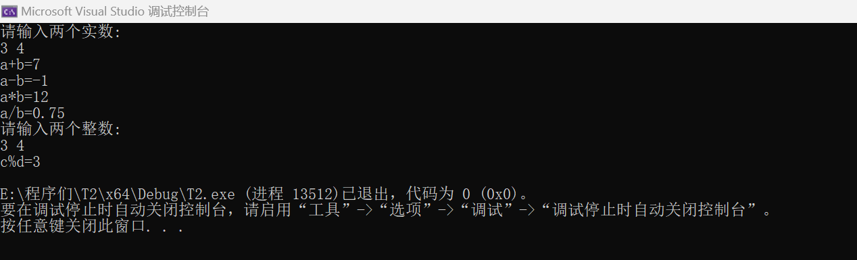

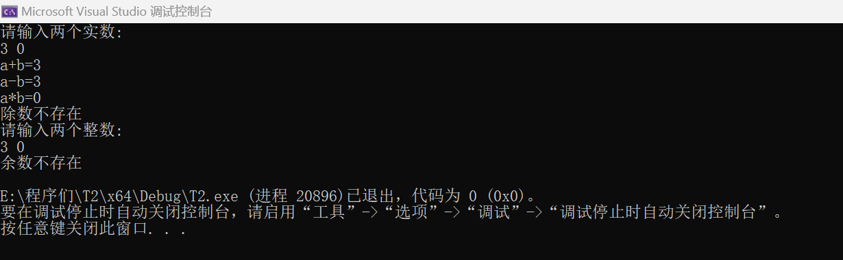

5.#include <iostream>

#include <cctype>

using namespace std;

int main() {

int letters = 0;

int spaces = 0;

int digits = 0;

int others = 0;

char c;

cout << "请输入一行字符：";

while (cin.get(c) && c != '\n') {

if (isalpha(c)) {

letters++;

}

else if (isspace(c)) {

spaces++;

}

else if (isdigit(c)) {

digits++;

}

else {

others++;

}

}

cout << "英文字母个数：" << letters << endl;

cout << "空格个数：" << spaces << endl;

cout << "数字字符个数：" << digits << endl;

cout << "其他字符个数：" << others << endl;

return 0;

}

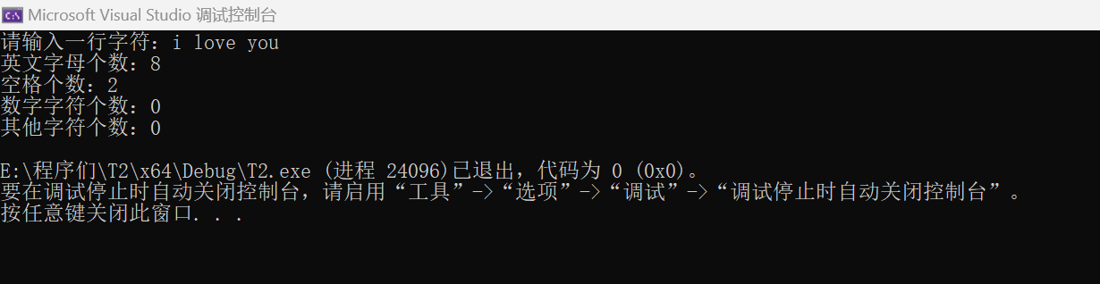

6.#include <iostream>

using namespace std;

int gcd(int a, int b)

{

while (b != 0)

{

int temp = b;

b = a % b;

a = temp;

}

return a;

}

int lcm(int a, int b) {

return (a * b) / gcd(a, b);

}

int main()

{

int num1, num2;

cout << "请输入两个正整数：";

cin >> num1 >> num2;

int leastCommonMultiple = lcm(num1, num2);

cout << num1 << "和" << num2 << "的最大公约数是：" << greatestCommonDivisor << endl;

cout << num1 << "和" << num2 << "的最小公倍数是：" << leastCommonMultiple << endl;

return 0;

}

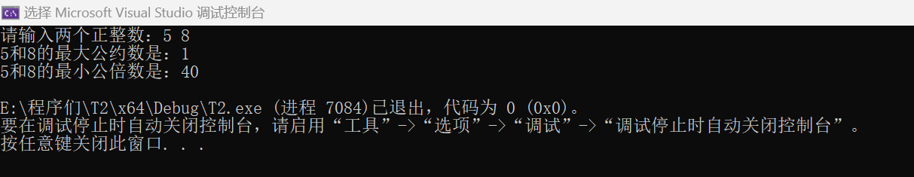

7.#include<iostream>

int main()

{ for (int i = 1; i <= 5; ++i)

{

for (int j = 0; j < i; ++j)

{

std::cout << "*";

}

std::cout << std::endl;

}

return 0;

}

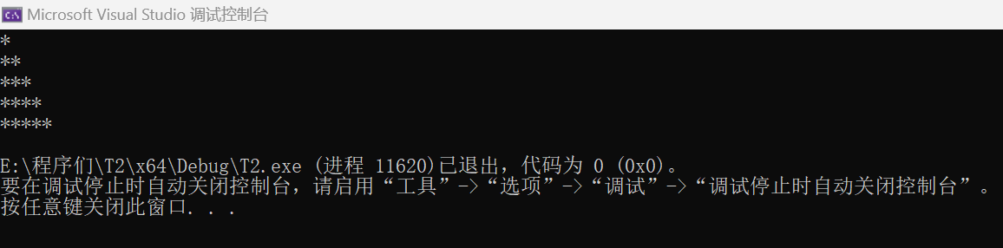

8.#include <iostream>

#include <cmath>

using namespace std;

double iterativeSquareRoot(double a)

{

if (a < 0) {

cout << "输入为负数，计算其绝对值的平方根" << endl;

a = abs(a);

}

double xn = a;

double xn1;

do {

xn1 = 0.5 * (xn + a / xn);

if (abs(xn1 - xn) < 1e-10) {

break;

}

xn = xn1;

} while (true);

return xn1;

}

int main()

{

double a;

cout << "请输入一个数: ";

cin >> a;

double result = iterativeSquareRoot(a);

cout << "平方根为: " << result << endl;

return 0;

}

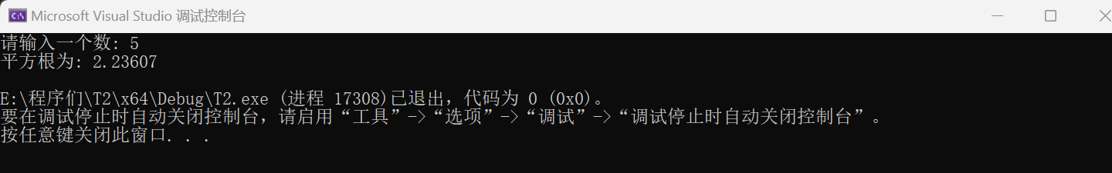

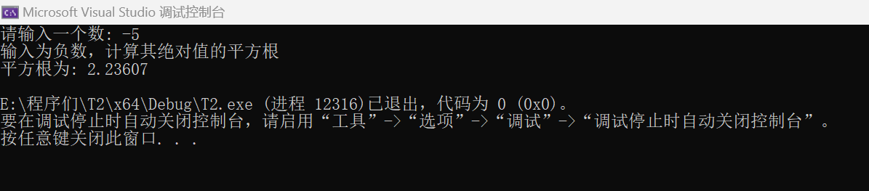

9.#include<iostream>

using namespace std;

int main()

{

int i,sum=0;

for (i = 2; i <= 100; i = i * 2)

sum = sum + i;

cout << "每天平均花" << sum * 0.8 / 6.0<<"元";

return 0;

}

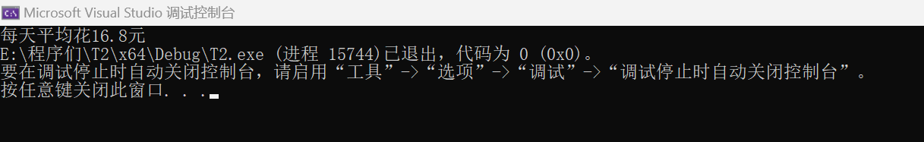

**四、遇到的问题与解决方法**

**Q1:不会读取字符类型 S1:cin.get 进行读取**

**Q2:不会使用系统与语言判断字符大小写，字符类型 S2：islower toupper 等Q3:嵌套循环不会用**

**Q4：不会计算循环次数**

1. **体会**

**道路是曲折的，前途是光明的**